 | II ВСЕРОССИЙСКАЯ ПРАКТИЧЕСКАЯ КОНФЕРЕНЦИЯ  «ТВЕРДЫЕ КОММУНАЛЬНЫЕ ОТХОДЫ: НОВАЦИИ ЗАКОНОДАТЕЛЬСТВА  И ПРАКТИКА ОБРАЩЕНИЯ В 2019 ГОДУ»
ИНФОРМАЦИЯ ДЛЯ УЧАСТНИКОВ КОНФЕРЕНЦИИ
Для участия в Конференции необходимо предварительно зарегистрироваться в Оргкомитете по тел.:
тел: +7 (965) 186-70-76, или электронной почте: institutekonomiki2018@mail.ru, получить счет на оплату и оплатить регистрационный взнос. Возможна оплата регистрационного взноса внесением наличных средств перед началом Конференции при условии обязательной предварительной регистрации участника.
Регистрационный взнос за участие одного слушателя составляет – 44 000 рублей (НДС не облагается). В назначении платежа обязательно указать номер счета, название Конференции и ФИО участника(ов).
Оплата регистрационного взноса обеспечивает: участие в Конференции, комплект справочно-информационного материала, обеды и кофе-паузы в ресторанах.
При оплате регистрационного взноса до 20.10. 2018 года действует специальная цена – 32800 рублей. Начало Конференции: 13 декабря 2018 г. в 10:00. Продолжительность Конференции – 2 дня. Перед началом Конференции с 9:00 происходит регистрация прибывших участников (необходимо иметь копию документа об оплате).
Помимо портфеля справочно-информационных материалов Конференции участникам выдается именное Удостоверение установленного образца о краткосрочном повышении квалификации и комплект финансовых документов: договор, счет-фактура, акт выполненных работ, копия образовательной лицензии.
Возможно участие в Вебинаре (онлайн-конференции). Стоимость 1 слушателя 15500руб . Участник также получает Удостоверение о повышении квалификации, полный комплект видео и справочно-информационных материалов.
Организаторы оставляют за собой право вносить в предварительную программу незначительные изменения.
МЕСТО ПРОВЕДЕНИЯ КОНФЕРЕНЦИИ:  Мероприятие будет проходить в конференц-зале Московской торгово-промышленной палаты, по адресу: г. Москва, ул. Петровка, д. 15, стр. 1 (проезд: ст. метро «Охотный ряд»/ «Театральная», «Пушкинская»/ «Чеховская», «Трубная», «Кузнецкий мост»). | 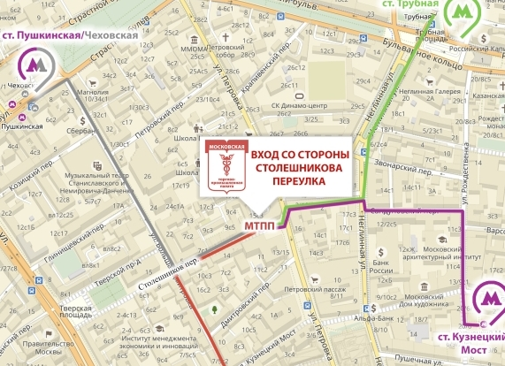

СПРАВКИ И ОБЯЗАТЕЛЬНАЯ ПРЕДВАРИТЕЛЬНАЯ РЕГИСТРАЦИЯ УЧАСТНИКОВ
ПО ТЕЛЕФОНАМ: +7 (965) 186-70-76; +7 (985) 042-05-18

